

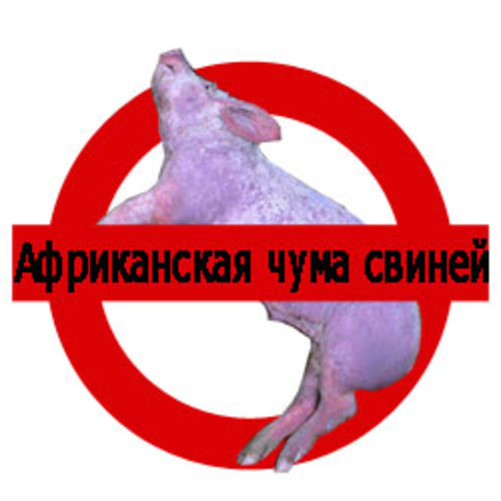

*ПАМЯТКА*

*Африканская чума свиней*

УПРАВЛЕНИЕ ГРАЖДАНСКОЙ ЗАЩИТЫ

АМУРСКОГО МУНИЦИПАЛЬНОГО РАЙОНА

Управление ветеринарии Правительства Хабаровского края сообщает, что на территории РФ сохраняются риски распространения африканской чумы свиней (далее – АЧС) с угрозой заноса возбудителя из дикой фауны. Анализ развития эпизоотической ситуации по АЧС в 2018-2023 годах, проведенный Минсельхозом России показывает, что количество регионов с проявлением природных очагов АЧС увеличилось в 2 раза.

Африканская чума свиньи (АЧС) - одна из самых особо опасных высоко контагиозных вирусных инфекций, которая при остром течении всегда вызывает летальный исход. Африканская чума свиней в России наносит крупный экономический урон хозяйствам, так как после выявления необходимо ликвидировать все поголовье.   
Причина заболевания — вирус, проникающий в организм животных чаще всего воздушно-капельным путем. В природе переносчиками выступают, в основном, дикие кабаны и грызуны, накожные паразиты и кровососущие насекомые. Вирус может длительное время находиться: в траве и почве на пастбищах, куда он попадает с пометом и другими выделениями; на поверхностях в местах содержания; в автотранспорте, используемом для перевозки.

Воздействие на организм

* Вирус накапливается в лимфоузлах, сосудах, селезенке, костном мозге и негативно влияет на весь организм.
* Поражает лимфоциты, макрофаги и клетки эндотелия.
* Угнетает иммунную систему.
* Делает проницаемыми стенки сосудов.
* Вызывает гиперемию вен, образование тромбов.
* Вызывает дегенеративные изменения на клеточном уровне с обширными внутренними кровоизлияниями и последующим некрозом клеток.

Симптомы

Первые признаки могут появиться через 2-6 дней после попадания вируса в организм. Заболевание протекает в острой форме (длится неделю или немного дольше) или сверхостро (не дольше 3 дней). При сверхостром течении животные зачастую погибают без явных признаков заболевания.

Острое течение АЧС имеет характерные признаки:

* повышенная температура до 42 °C;
* приступообразная рвота;
* жажда;
* запор (в ряде случаев — понос со следами крови);
* кашель;
* при передвижении животные шатаются;
* голову держат опущенной;
* заметна одышка;
* на животе, шее, вокруг ушей, на бедрах проступают следы кровоподтеков;
* нежные участки кожи изъязвляются;
* из носа, глаз выделяется гнойная, серозная слизь;
* могут быть парализованы задние конечности;
* особи слабые, мало передвигаются, в основном, лежат;
* у супоросных маток наблюдаются аборты.

Летальность очень высокая, выздоравливают свиньи редко (в 1-2%).

Диагностика африканской чумы свиней. В лаборатории изучают кровь зараженных животных. На анализ также отправляют органы (чаще всего селезенку) погибших особей.

Чем опасна африканская чума свиней. Для человека заболевание опасности не несет. Для поголовья болезнь смертельно опасна. Поэтому все животные подлежат ликвидации в хозяйстве и в радиусе 15 км. Можно ли лечить заболевание? К сожалению, препаратов для лечения не существует. После ликвидации поголовья хозяйство проходит тщательную дезинфекцию.

Запрещено владельцам свиней скрывать случаи заболевания и падежа свиней.

Пресс – центр «Служба спасения 112»